Les patrons des dés
Patron du dé d’Alice | Patron du dé de la Reine de cœur
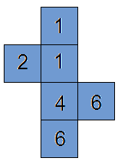 | 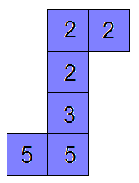

La simulation est construite collectivement :
Pour le premier dé :
1 donne 1, 2 donne 2, 3 donne 1, 4 donne 4, 5 et 6 donnent 6
Pour le deuxième dé :
1 et 2 donnent 2, 3 donne 2, 4 donne 1, 5 et 6 donnent 5
Chaque élève simule 20 parties et remplit un tableau comme celui qui suit.
Partie | Alice | Reine de cœur | Gagnant
 | 1 | 5 | A

Nous cumulons au niveau de la classe :
 | Alice | Reine de cœur | Nul | Total
Effectifs | 98 | 135 | 17 | 250
Fréquences

Nous conjecturons que la Reine de cœur a plus de chances de gagner.

Le problème de la multiplicité des branches est soulevé dans le cas de l’utilisation d’un arbre pour la démonstration.

Alice  Reine la cœur | 1 | 1 | 2 | 4 | 6 | 6
2 | R | R | N | A | A | A
2 | R | R | N | A | A | A
2 | R | R | N | A | A | A
3 | R | R | R | A | A | A
5 | R | R | R | R | A | A
5 | R | R | R | R | A | A
Représentation sous forme d’un tableau à double entrée

